**HOJA DE VIDA**

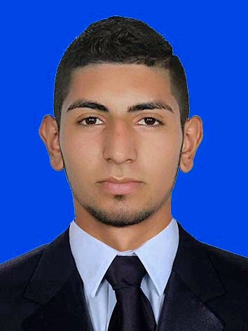

**Datos Personales**

**NOMBRE**

**DOCUMENTO DE IDENTIDAD**

**FECHA DE NACIMIENTO**

**LUGAR DE NACIMIENTO**

**ESTADO CIVIL**

**CIUDAD**

**DIRECCIÓN**

**TELÉFONO**

**E-MAIL**

SANTIAGO VASQUEZ ARISTIZABAL

1.000.858.810 Samaná - Caldas

09 de julio de 2002

Bogotá - Cundinamarca

Soltero

Pensilvania - Caldas

Carrera 5 #6 – 30

3226758903

Vasquezaristizabalsantiago71@gmail.com



**Perfil**

* Estudiante de Tecnología en manejo de Agro-Bosques de la IES CINOC.
* Siempre me he destacado dejando mi buena impresión, demostrando mi dedicación, mi respeto y responsabilidad tanto en el ámbito académico como en el ámbito laboral-social.
* Mi principal objetivo es implementar los conocimientos adquiridos en el transcurso de mi carrera y aplicarlos en lo que sean solicitados siempre teniendo presente que cada día se puede adquirir más conocimientos mejorando nuestro perfil personal y profesional.
* Buen manejo de equipos de medición forestal y conocimientos previos de manejo silvicultural, con un buen proceso en pasantías enfocadas en el aprovechamiento, cubicación y registro de plantaciones; además de esto un manejo previo de Excel, para tabulación y control de información.

**Estudios Primarios:** Institucion educativa rancho largo 2007 a 2013

**Estudios**

**Estudios Secundarios:** Institucion educativa rancho largo

2014 – 2019

**Universitarios:**

IES CINOC (Institucion de Educacion Superior colegio integrado nacional oriente de caldas)

Pensilvania – Caldas

**Tecnico profesional en produccion forestal**



**Cursos**

Tecnica profesional en manejo silvicultural.

Diplomado en costos de produccion y sistemas de produccion agropecuaria duracion 144 horas.

Certificado por el sena en prestacion de servicios de turismo con enfoque de reduccion de emisiones causadas por deforestacion y degradacion de bosques con duracion de 40 horas.

Certificado por el sena en contextualizacion del turismo comunitario duración de 40 horas

Tecnica profesional en produccion forestal.Pasantias con empresa IES CINOC enfocadas en el manejo silvicultural con duracion de 4 meses.

Talleres de habilidades para la vida duracion 2 meses.

Semillero de investigacion de la IES CINOC con enfoque en manejo integrado de Agro-Bosques



**Referencias Familiares**

**MARIA FERNANDA CARDENAS ARISTIZABAL**

Especializacion tecnologica por competencias en talento humano

Manizales caldas

Telefono.3122981772

**FANNY ARISTIZABAL BEDOYA**

Telefono.3204155297



**Referencias Personales**

**CONRADO HERNANDEZ CASTAÑO**

Tecnologo forestal

DOCENTE IES CINOC

Telefono.3113929796

Direccion: carrera 3 villa del sol

**CAROL DAYANA CORREA OSPINA**

Tecnica en contabilidad sistematizada IES CINOC

Telefono.3145677087

Direccion: Carrera 9 #1 -28



**SANTIAGO VASQUEZ ARISTIZABAL.**

C.C.: 1.000.858.810 Samaná Caldas.